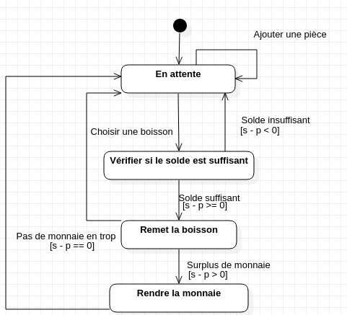
Machine à Etats :

Arbre de transitions :
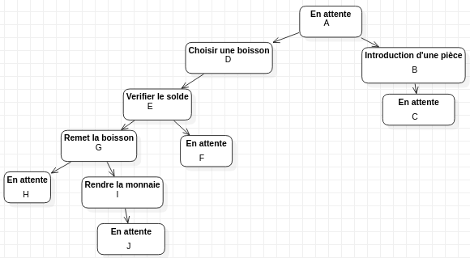
Séquences de Tests :
Voici les chemins des séquences de tests basé sur l’arbre de transitions :
- [A,D,E,F]
- [A,B,C]
- [A,D,E,G,H]
- [A,D,E,G,I,J]

